經濟部暨所屬機關（構）因公出國人員報告書
（出國類別：洽公）

「參加本公司轉投資公司NIMIC船東控股公司轄下LNG船之命名典禮」
出國報告書

出 國 人： | 服務機關：台灣中油股份有限公司  職務及姓名：  總經理 朱少華  總經理秘書 嚴瑞新  總工程師室總工程師 方振仁  轉投資處副處長 吳逸倫
出國地點： | 日本高松
出國期間： | 98年12 月15日至12月16 日
報告日期： | 98年12月21日

「參加本公司轉投資公司NIMIC船東控股公司轄下
LNG船之命名典禮」出國報告書

目 錄

一、前言 ………………………………………………………. 1
二、出國行程 ………………………………………………….. 2
三、出席LNG船命名典禮人員………………………………… 2
四、報告內容 ………………………………………………….. 3
五、結語與建議………………………………………………… 10
附件：台達二號命名典禮儀式相關照片

出國報告書
- 前言
本公司為應運載卡達液化天然氣（LNG）FOB購氣契約之船運需求，前於95年4月以公開招標方式長期租用4艘貨艙容量為145,000 m3 之LNG船。該採購案係由日本郵船株式會社（NYK）及三井商社（MITSUI）團隊得標。依據該採購案規定，得標廠商須新建4艘LNG船，分別於98年及99年各交2艘LNG新船供本公司指揮調度。
日本郵船株式會社（NYK）及三井商社（MITSUI）得標團隊組成之船東公司(NIMIC Ship Holding Co.)於95年10月分別與日本三菱重工(MHI, Mitsubishi Heavy Industries) 及川崎造船廠 (KSC, Kawasaki Shipbuilding Corporation)各簽署新建2艘LNG船之造船契約，以於98及99年各完成2艘LNG新船建造後傭租予本公司。
又本公司為發展LNG船運業務及引進LNG船運管理技術，於該採購案中規定得標廠商須保留新建4艘LNG船之船東公司及管理公司各45％股份供本公司認購。復經本公司提出投資效益評估後，已奉核定入股該船船東公司(NIMIC Ship Holding Co.)及管理公司(NIMIC Ship Management Co.)各45％股份。
在日本三菱重工(MHI) 及川崎造船廠 (KSC)建造中之LNG船，實際建造進度均符合預期，而第一艘在三菱重工(MHI)建造之LNG船，已於98.9.10舉行命名典禮及98.10.13交船。而川崎造船廠 (KSC)建造中之第二艘LNG船，預定已於98.12.16舉行命名典禮及98.12.29交船。因此川崎造船廠 (KSC)及LNG船東公司股東（NYK/Mitsui）特邀請本公司總經理率員參加此一由本公司長期租用之第二艘LNG船的命名典禮。

- 出國行程：
起迄日期 | 天數 | 到達地點 | 詳細工作內容
98.12.15 | 1 | 台北→日本高松  （搭機至大阪後轉車至高松） | 啟程及參加命名典禮預演
98.12.16 | 1 | 日本高松→台北  （搭車至大阪後搭機至台北） | 參加命名典禮及返程

- 出席LNG船命名典禮人員
各公司出席貴賓包括下列名單等計百餘人：
CPC：總經理朱少華
Kawasaki Shipbuilding Corporation（KSC）：
代表取締役會長(Chairman of the Board) Director Mr. Masatoshi Terasaki
取締役社長(President) Mr. Taniguchi
Mitsui ＆ Co.：
常務執行役員 船舶、航空本部長（Executive Managing Officer）Mr. Masayoshi Komai
四国支店長(General Manager, Takamatsu Branch) Mr. Takashi Saito
Nippon Yusen Kabushiki Kaisha (NYK)：
代表取締役副會長（Executive Vice-Chairman）Mr. Yasushi Yamawaki
常務經營委員（Managing Corporate Officer）Mr. Hitoshi Nagasawa
Japan Bank for International Corporation（JBIC）：
特別参事(Managing Executive Officer) Mr. Yoichi Maeno
Mizuho Corporate Bank：
營業十六部長兼執行役員(General Manager, Corporate Banking Division No.16) Mr. Hironobu Yamaguchi
BNP Paribas
Managing Director, Senior Banker Mr. Toshio Hamasaki

四、報告內容
（一）合資公司與造船公司介紹
1. 三井集團（MITSUI）
三井集團擁有數百家公司，覆蓋了各種業務，包括鋼鐵製造、造船、金融、保險、造紙業、電子、石油、倉庫、旅遊業和核能。三井集團並非一個法律實體，只是一些有關相關利益和財務結構的大企業的非正式組織。它們為提高集團成員的經濟利益而精誠合作。
三井集團是日本的四大壟斷財閥之一，是由三井家庭統治的財閥而發展起來的。資產總額為36萬億日元，雇員近24萬人。核心成員有24家大壟斷公司，其中銀行2家、保險公司2家、工礦企業15家、商社1家、大百貨商店1家、房地產行業1家和運輸企業2家。由這些企業組成的經理會、稱為二木會，是三井財團的最高領導機構。其中三井銀行、三井物產、三井不動產公司是財團的三大支柱企業，這三大企業的首腦人物形成最高領導核心，對外代表三井財團。除了二木會成員企業外，還有未參加二木會而參加月曜會的16家直系子公司。此外三井財團還通過貸款、持股和人事關係，控制著一批旁系公司，其中持股率超過10％的聯帶公司達114家。
三井財團的前身是由三井家族統治的三井財閥。創始人三井八郎兵衛高利於1673年在江戶(今東京)和京都開辦綢緞莊，以後兼營錢莊，從18世紀20年代起開設了以經辦銀錢匯兌業務為主的三井兌換店，成為商業資本加高利貸資本，並資助封建諸侯，替德川幕府包辦匯兌，作為御用特權商人而成為富商巨賈。明治維新時，三井家族轉到朝廷方面，資助新的天皇制政府調度兵糧軍餉，發展成政商，得到明治政府的照顧，把持了全國的金融業。在此基礎上，1876年開設了日本第一家私人銀行三井銀行，創設了三井物產公司。1910年建立了總持股公司，基本形成了近代的三井財閥。第一次世界大戰後，三井財閥成為最大的壟斷資本集團。到第二次世界大戰結束時，三井財閥所屬直系和旁系公司及其子公司共達273家。三井財閥在此之後曾一度被解散。50年代初，由三井銀行發起成立了月曜會，接著以促進三井物產公司的合併為目的而成立了總經理一級的五日會，1960年改名為二木會，逐漸成為三井財團的統籌領導機構。50年代末，原三井財閥直系、旁系公司以企業集團的新形式集結而恢復成為大財團。三井財團的經理會成員公司及其子公司和聯帶公司共達150多家。
2. 日本郵船株式會社（NYK）
日本NYK集團為全球最頂尖的船公司之一，擁有世界上最大的貨物運輸隊，不僅承載貨運量最大，而且航次最密集。日本郵船株式會社（Nippo Yusen Kabushiki Kaisha，1885年9月29日，三菱和共同運輸兩公司終於合併，成立日本郵船公司。日本郵船株式會社是日本代表性的大型海運公司之一，與三菱商事同為三菱財閥（今 三菱集團）的源流企業。
3. 川崎重工集團
川崎重工起家於在明治維新時代，1878年川崎正藏在大藏省的幫助下建立了川崎築底造船所，1896年更名為株式會社川崎造船所，這就是川崎重工的前身，至大正時代的第一次世界大戰期間已有蓬勃的造船業，經歷昭和時代的二戰、戰後的日本經濟急劇增長以至日本近代史及工業史，川崎重工仍為日本企業中的老字號之一。 川崎公司成立後藉助政治關係，迅速成為日本最重要的重工業企業之一，1906年向日本軍隊交付了第一艘國產潛艇，並於當年建造了第一台國產蒸汽機車，1939年公司更名為川崎重工株式會社。二戰期間該公司為日本軍隊提供了「飛燕」戰鬥機、五式戰鬥機、一式運輸機等空軍裝備，還建造了著名的「榛名」號戰艦和「加賀」號航母。二戰結束後，川崎重工仍然保持重要地位，其業務涵蓋航空、太空、造船、鐵路、發動機、摩托車、機器人等領域，代表了日本科技先進水準。
川崎重工集團下轄主要有車輛公司、航空宇宙公司、燃氣輪機、機械公司、通用機公司、船舶公司等部門，產品涵蓋海陸空各個領域，對軍工訂貨的依賴程度低於10%，但航空太空部門主要依賴軍工訂貨才得以維持。目前川崎重工是日本軍工產業的重要成員，僅次於三菱重工，是日本自衛隊飛機和潛艇的主要生產商。
4.三菱重工(MHI, Mitsubishi Heavy Industries)
三菱重工(MHI)是三菱集團的核心企業之一。三菱重工的前身可以追溯到明治維新年間。1884年，三菱創始者岩崎彌太郎從政府租借了工部省長崎造船局，將其命名為長崎造船所，此後發展為三菱造船株式會社。至1934年，由於公司業務已拓展至重型機械、飛機、鐵路車輛等領域，公司更名為三菱重工業株式會社。
三菱重工業在造船、機械、飛機等領域廣泛地涉及重工業產業。並且旗下還擁有建設機械方面的三菱和汽車方面的三菱汽車。在電機部門有擅長重電部門的三菱電機，在化學領域中三菱化成與三菱油化擁有多家化學公司，被稱為日本最大的綜合重工業公司的三菱重工業。以部門銷售額佔總銷售額比例計算，船舶•海洋部門佔8%，核能部門佔23%，機械和鋼結構部門佔20%，航空•宇宙部門佔17%，車輛、機床等產業部門佔29%，其他產業佔3%。

（二）台灣天然氣市場
基於天然氣高效能、無污染且安全方便之特性，在「能源多元化」之政策目標下，中油公司繼1990年完成國內首座、位於高雄縣永安鄉之液化天然氣（LNG）接收站，開啟國內清潔能源供應新頁以來；隨著國內經濟快速成長，對能源需求逐年遞增，加上環保意識高漲，中油公司持續推動液化天然氣接收站擴建計畫於1996年12月完工，使接收處理能量增加至每年450萬噸。
為配合北部電廠及城鎮用氣需求，中油公司自1996年7月開始第三期擴建計畫，除站區擴建工程外，另自永安至通霄鋪設一條直徑36吋的長途海底管線，為國內工程之創舉，於2002年12月完工後，中油公司液化天然氣總處理量擴增至每年744萬噸。為增加天然氣輸氣能力，以因應第三階段民間燃氣電廠及民間汽電共生廠用氣需求，中油公司繼續擴建永安液化天然氣接收站輸儲設備及地下儲氣窖、注產氣設備；並擴建與新建加壓設備、配氣站，於2005年12月完工。
為配合政府推動台電大潭電廠天然氣發電計畫，中油以多年累積之天然氣營運經驗，取得價格最具競爭力之卡達液化天然氣供應同意書，準確預測其他對手可能之效益及投標策略，以及彈性調度現行供輸設備等優勢，於2003年7月得標大潭天然氣採購案，取得台電大潭電廠長達25年、每年168萬噸之天然氣供應權，穩居中長期國內天然氣市場之獨家供應地位。2005年9月13日，中油與卡達RasGas Ⅱ正式簽署為期25年之LNG購氣合約；合約量為每年300萬噸，合約期限自2008至2032年，主要供應台電大潭電廠及國內天然氣用氣成長需求。為確保國內供氣穩定，中油致力分散氣源，多元佈局，於2008年2月29日與澳洲Woodside公司簽訂買賣液化天然氣主要條款協議（Key Term Agreement）；依據該協議，澳洲Woodside公司將自2013年起，每年供應中油200萬至300萬噸液化天然氣，合約期限15至20年。
而為達成自2008年起供應台電大潭電廠之第一階段用氣需求，以及於2009年底完成儲槽與相關氣化與供氣設施之第二階段目標，以供應中部及北部之發電、工業客戶與一般用戶用氣需求，中油投資新台幣248億元，積極推動在台中港西13-15號碼頭及後線腹地興建年進口300萬噸之北部液化天然氣接收站、三座16萬公秉液化天然氣儲槽及氣化、供氣設施，並舖設自台中港經通霄配氣站至大潭計量站間、長達135公里之36吋海陸長途輸氣管線及相關配氣計量設施。
為靈活調度，以達穩定供應市場用氣需求之目標，中油已在台灣西部自屏東至基隆建立輸配氣網路，包括幹線全長約1,757公里，36座配氣站，以及全長約1,471公里之區域性環狀輸氣網路，分屬8個供氣中心。中油輸氣管線之規劃以建構環狀輸氣網路為方向，在輸氣幹線方面，已完成全長約500公里之陸上輸氣幹線，以及永安至通霄全長約238公里之海底管線，形成台灣中南部環狀輸氣網。另外，台中港經通霄至桃園大潭另一條直徑36吋海底管線加入營運後，將與中北部陸上管形成另一環狀輸氣網，整合成「８」字形輸氣網路。
2007年，中油天然氣總銷量107.20億立方公尺，較前一年增加8.88％，主要提供國內發電（占79.27％）、汽電共生（占0.21％）、工業（占8.06％）及家庭使用（占12.46％）。2007年，中油進口液化天然氣總量達828萬噸，其中337萬噸由印尼供應，277萬噸來自馬來西亞，其餘214萬噸透過「採購預定合約」（Master Agreement）由其他供應商支援供應。

（三）全球LNG天然氣市場
全球2008年之LNG交易量為171百萬噸，較2002年增加54%。各地區間之交易量結構如下：大西洋地區間：47.8百萬噸、亞洲地區間：65.2百萬噸、中東出口至大西洋地區：6.3百萬噸、中東出口至亞洲地區：37.7百萬噸、大西洋地區轉運至亞洲地區：14.1百萬噸。
住友三井銀行集團預估2007-2020年期間全球LNG需求量之平均年複合成長率為6.7%(其中亞太地區年複合成長率為5.1%、大西洋兩岸年複合成長率為9.7%)。
North West Shell公司預測全球LNG市場自2008年下半年起至2011年下半年，因天然氣消耗量下降，由原先之供應短缺轉為短期供應過剩，2011年底至2012年底基本上達到供需平衡，自2013年起因需求逐漸超過供給，市場又恢復供應短缺之局面，且缺口逐年增大至2017年後才開始走平。NWS認為短期而言，LNG供需較難達到平衡，但現貨及短期交易有助於供需達到平衡。未來20年內LNG佔整個天然氣供應體系之重要性將逐漸增加。
Wood Mckenzie顧問公司表示，卡達、葉門和印尼的新LNG生產計畫明年將達到他們的額定產能。由於供過於求，計畫在2015年至2020年投產的新LNG生產計畫屆時有可能被迫降價出售LNG。該顧問公司認為今年LNG現貨市場上將出現供應過剩，此情況在2010年將會更糟，並有可能在2011年達到高峰。鑒於過去3年獲得批准開發的LNG生產計畫不多，因此LNG供應過剩的問題在2012年以後將會有所紓解。由於美國LNG市場價格有可能下降，全球最大LNG出口國卡達有可能改變其市場策略，通過降低價格的方式來與澳洲的新LNG生產計畫展開競爭。瑞士信貸銀行今年7月間在一份報告中說，卡達有可能把3,800萬噸的LNG產能轉向亞洲銷售。
據World Gas Intelligence刊物7月8日報導，由於受到金融風暴影響，全球LNG需求量疲軟不振，以及新產能陸續加入供應行列，亞太地區LNG生產商紛紛採取延長液化廠維修時間之策略，期能促使市場供需早日恢復平衡。雖然新建LNG生產線進行大規模停產之可能性極低，因其牽涉到生產商償還融資貸款以及技術性問題。但延長液化廠維修時間之策略，在2009年下半年將大行其道。
美林投資集團LNG市場分析師Francisco Blanch於今年稍早亦表示，在美國Henry Hub氣價下跌至2.50美元/百萬Btu之前，液化廠應不致於關廠。Tri-Zen顧問公司認為亞洲LNG價格必須跌至5.50美元/百萬Btu以下，才能迫使草根型LNG生產計畫停產，以及跌至3.80美元/百萬Btu以下，才能迫使現有LNG廠關廠。
全球投入營運的液化天然氣(LNG)船突破300艘大關。據統計數據顯示，全球投入營運的液化天然氣船達到100艘時共花34年時間，突破200艘花了8年時間，而僅只經過二年半就突破300艘大關。據悉，2011年前全球還有89艘已經訂購的液化天然氣船要交付。由於新建的液化天然氣出口項目投資延期，最近幾年訂購液化天然氣船的速度已經放緩。因此，不可能保持過去30個月建造液化天然氣船的速度。

（四）LNG船命名典禮與參訪過程
- 此行程重點為參加LNG船命名典禮、參訪川崎造船廠(KSC)位於四國之坂出造船所(廠)，及與KSC取締役社長Mr. Taniguchi、NYK副會長Mr. Y. Yamawaki、Mitsui代表取締役専務執行役員Mr. T. Omae等人就本公司與該等公司目前LNG船合作計畫，及未來發展機會進行會談。
- LNG船命名典禮為造船時期之重要大事，且該船為本公司該合資計畫第2艘長期租用LNG船，負責運載卡達FOB購氣契約以主要供應台電大潭電廠用氣。因此造船廠川崎造船廠(KSC)及LNG船東公司股東（NYK/Mitsui）特邀請本公司總經理及夫人率員參加此一由本公司長期租用第2艘LNG船之命名典禮。
- 98年12月15日17:00時抵達高松後，川崎造船廠(KSC)即安排進行命名典禮流程預演，由KSC接待人員說明隔日典禮流程及砍繩擲瓶儀式。並於19:00舉行前夜祭。
- 98年12月16日命名典禮於09:45準時舉行，典禮於高唱中華民國及日本國歌後開始，復由朱總經理夫人宣布將第2艘LNG船命名為台達二號，象徵台灣發達及航行於台灣及卡達間平安順利之雙重意義。
- 命名典禮於朱總經理夫人代表砍斷纜繩並擲瓶後順利圓滿完成。之後，KSC引導與會貴賓參訪LNG船台達二號，及對內部設備進行講解說明。
- KSC隨後舉辦慶祝會，並邀請KSC取締役社長Mr. Taniguchi、NYK副會長Mr. Y. Yamawaki、Mitsui代表取締役専務執行役員Mr. T. Omae及朱總經理進行致詞，各與會人員亦藉此機會進行意見交換及聯誼。
- 本公司成員於98年12月15日13: 00離開慶祝會會場，經飯店搭車前往關西機場後返回台灣。

五、結語與建議
（一）本次參加LNG船台達二號之命名典禮，並參訪KSC船廠，瞭解日本現代造船工藝之發展，1艘貨艙容量為145,000 m3之LNG船於95年10月簽約，能在短短不到3年期間內，從船舶設計、組裝施工乃至性能測試完成等均逐一按預定排程完成，KSC對品質、效率及專業之要求值得國營事業多多學習。
（二）日本企業相當重視LNG船命名典禮之傳統，本次均派遣高層人員前往參加。在典禮安排上相當細膩、周全及貼心，從一開始邀請名單、旅程安排、接待安排、典禮預演、命名典禮及祝賀會之安排等均於事前不斷地研討及修正，充分體現日本民族重視細節、及追求卓越的文化。
（三）本公司為國內唯一天然氣供應商，肩負著充分穩定供應國內需求之重責大任，而LNG船運更是天然氣供應鏈中重要之一環。本公司先前已投資1艘LNG船（Golar Mazo），現再長期租用4艘LNG船運載卡達FOB購氣契約以主要供應台電大潭電廠用氣，未來可再伺機發展LNG船船運業務，以更確保國內天然氣供應之穩定性。
（四）川崎造船廠(KSC)對本公司之轉投資計畫未來擬興建一系列VLCC油輪案之造船承作表示極大之興趣，並願安排至其在大陸之造船廠進行考察；日本郵船(NYK)亦表示對該VLCC油輪之船務管理業務有承作之意願，並詢問入股該合資公司之可能性。
附件：台達二號命名典禮儀式相關照片

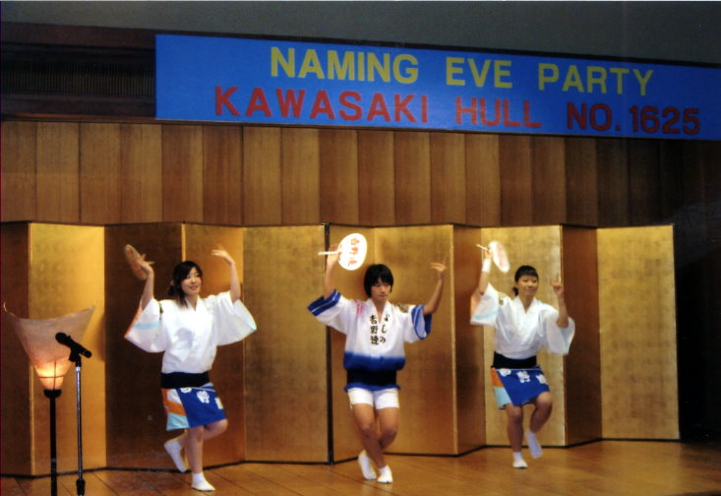
台達二號命名典禮儀式前夜祭祈福表演
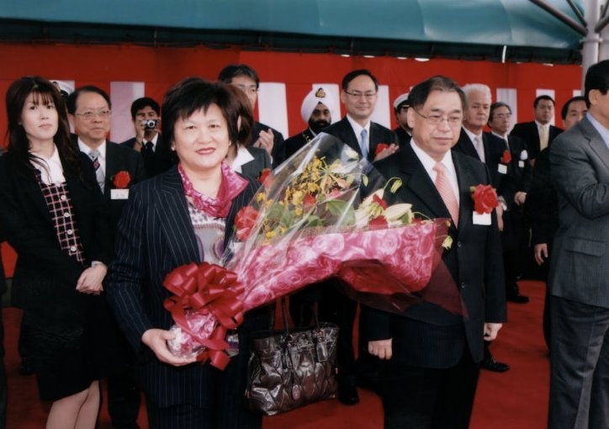
朱總經理夫人接受獻花儀式
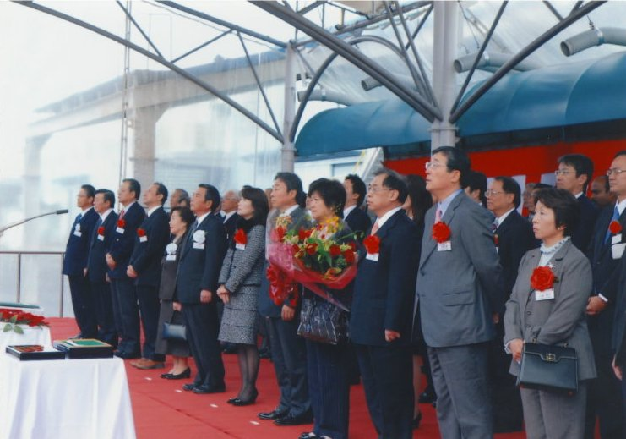
台達二號命名典禮演奏國歌

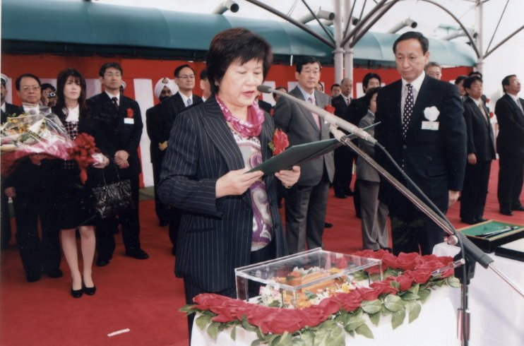
朱總經理夫人致詞
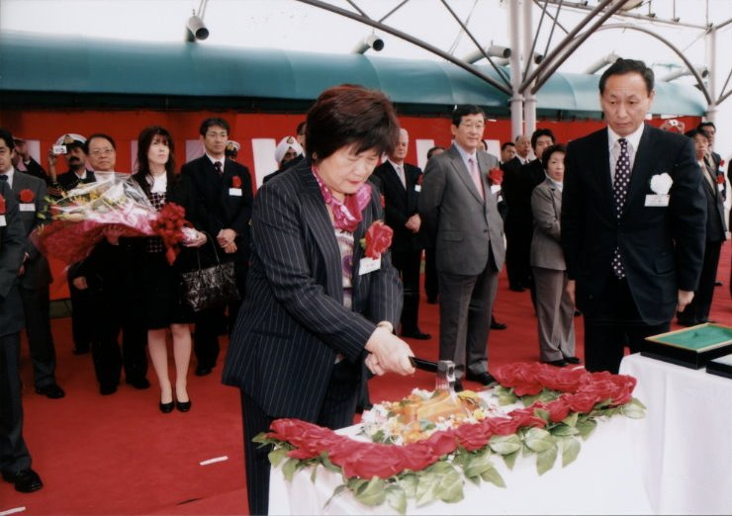
朱總經理夫人砍繩擲瓶儀式
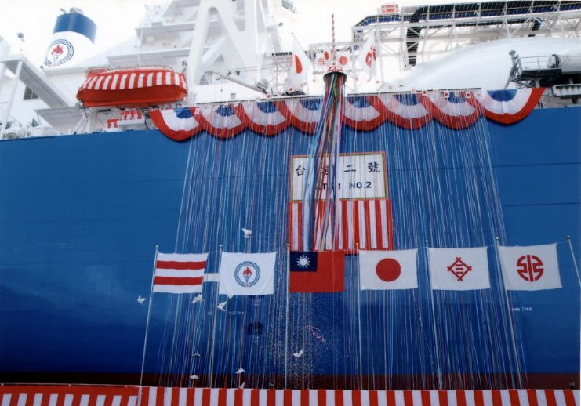
台達二號命名典禮彩帶落下完成儀式
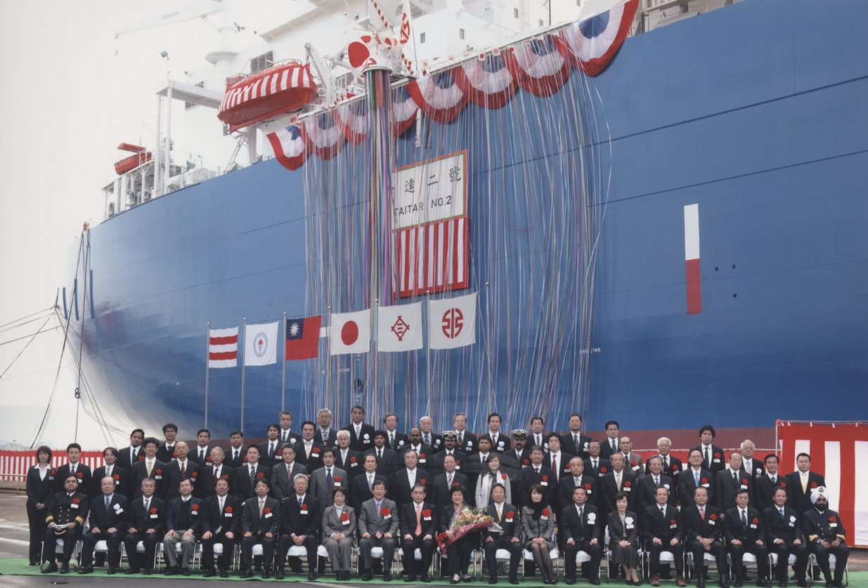
台達二號命名典禮儀式與會貴賓合影留念

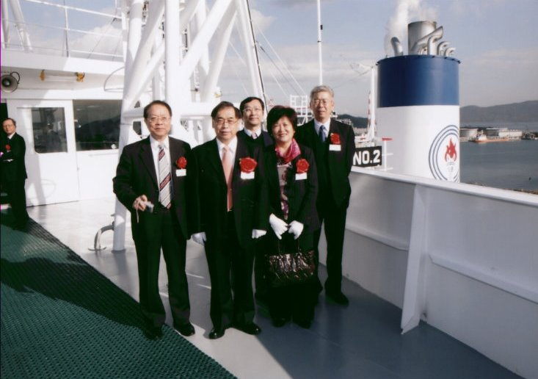
川崎造船廠引導參訪台達二號LNG船
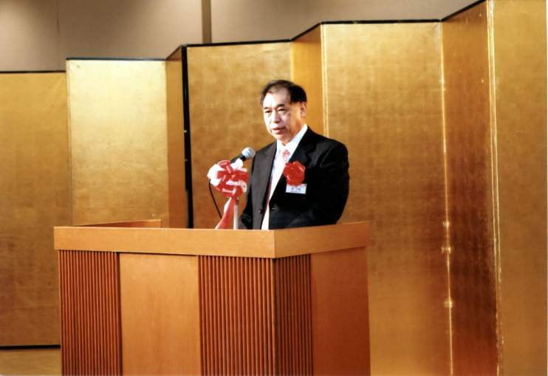
台達二號命名典禮儀式完成慶祝會朱總經理致詞

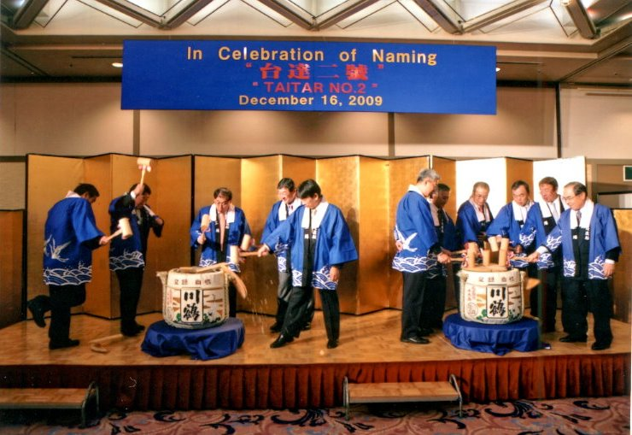
台達二號命名典禮儀式完成慶祝會

